**Kelompok :**

* Ivan Septamihardja Prawira (1147050088)
* Maulana Fauzi Al Duri (1147050098)

**Kelas :** IF-C

**Tugas :** 7

Membuat Activity Diagram dan State Diagram pada Sistem Pemesanan Pizza

1. Activity Diagram

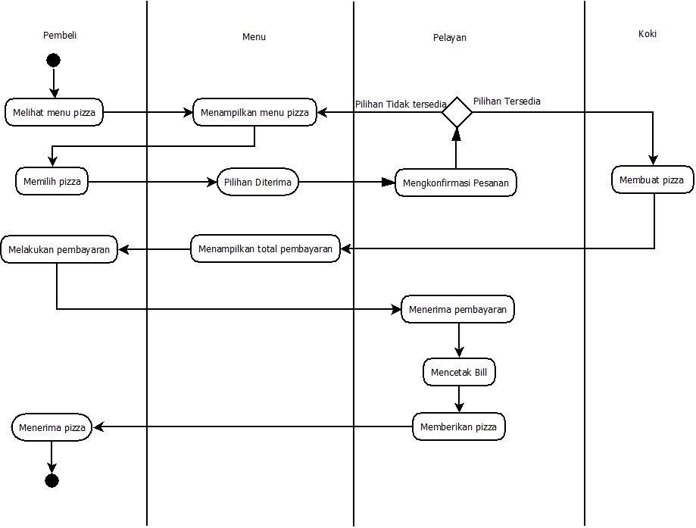

1. State Diagram

